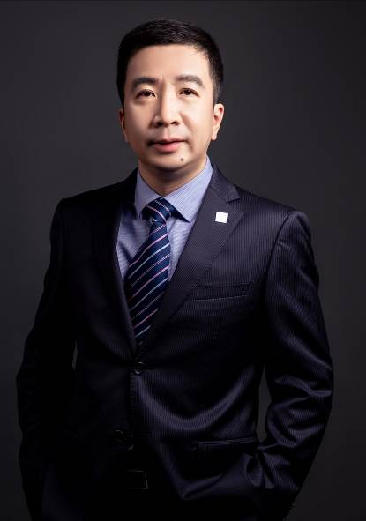
杨栋老师 战略人力资源管理专家
中山大学工商管理硕士
20余年咨询、培训从业经验
美国国际训练协会认证高级讲师
清华、北大、浙大等高校总裁班,总监班特聘高级讲师
上海交大重点企业高管能力提升班特聘高级讲师
清华大学深圳研究生院企业成长研修中心资深咨询师
曾任：西门子电气 | 管理技术部主管
曾任：香港麦斯威实业 | 副总经理
曾任：深圳精密达智能机器 | 副总经理兼人力资源总监
——咨询项目数据：成功为56家企业设计绩效考核体系和薪酬管理体系，成功为135家企业进行过战略规划、组织架构设计、流程优化、招聘面试及目标管理等相关内容咨询。
——擅长领域：绩效管理、薪酬管理、招聘面试、战略与经营规划、组织架构设计、流程优化等

实战经验：
杨栋老师是工科出身，技术背景，工作从国企和西门子的技术岗开始，后来转向管理类岗位，历任过西门子电气、精密达机械、麦仕威实业等知名企业管理技术部主管、人力资源总监、副总经理等职务，咨询、培训行业从业时间超过二十年，对企业经营管理和人力资源管理具有丰富的实际操作经验。
通过企业高管和管理咨询工作经验积累，不仅具备深厚的人力资源各模块培训、咨询和实操经验，还具备丰富的战略及经营规划、组织运营、流程优化、企业管理改善、营销管理、生产管理等领域的实战经验，既有战略高度又能到基层落地执行，善于解决绩效考核中量化数据提取和选择的问题。

近期返聘课程案例：
序号 | 客户名称 | 课程名称 | 返聘期数
1 | 中国移动广东 | 《薪酬机制设计》 | 6期共12天
2 | 青岛海湾化学 | 《人力资源管理全系列课程》 | 8期共16天
3 | 东鹏饮料 | 《金牌面试官》 | 6期共12天
4 | 航天科工十院 | 《咨询式绩效管理实战训练》 | 12期共24天
5 | 徐工集团 | 《金牌面试官认证》 | 6期共18天
6 | 山东华建 | 《咨询式绩效管理实战训练》 | 5期共10天
7 | 航天科工十院 | 《流程管理与优化》 | 4期共8天
8 | 上海地铁维保 | 《非人系列课程》 | 8期共12天
9 | 云南烟草 | 《咨询式绩效管理实战训练》 | 5期共10天
10 | 大连港大学 | 《咨询式目标与绩效管理》 | 8期共16天

部分咨询案例及客户评价：
◆2025年主导深圳志奋领科技 “组织绩效提升”项目，帮助志奋领公司建立了完善组织架构、运作流程及从公司到部门再到岗位的组织绩效系统，并帮助公司面试、引进关键岗位人才，引进人才在已公司发挥重要作用，公司唐董事长评价“杨老师来自西门子等大公司，咨询实战经验丰富、认真负责、要求严格，改变了我们原来管理上的很多不足，帮我们培养了干部队伍，公司各项管理已经走上正轨。”
◆2024年主导北京科通电子“流程优化加OKR管理”项目的，帮助科通电子梳理了清晰的组织架构，将分散的质量管理职能进行合并，成立市场部为销售提供更多支撑，成立企管部将公司制度建设、组织绩效职能合并，梳理和完善30多个运作流程，建立了完善的OKR绩效考核制度，为公司的进一步发展做好了准备。
◆2022年主导湖南家乐集团的“战略规划 、流程优化、人力资源管理体系设计”项目，帮助湖南家乐集团梳理了战略规划，完善组织架构、运作流程及从公司到部门再到岗位的目标系统、绩效考核及薪酬体系，该项目杨老师持续陪跑超过三年，公司得到非常好的发展，目前已在美国上市，受到公司董事长金总等高管的高度评价。
◆2022年主导山东中泰能源集团的“绩效及薪酬体系设计”项目，与企业董事长率领的高管团队一起设计了涉及公司所有岗位，非常具有激励性的绩效及薪酬体系，并落地实施，咨询项目得到公司上下的高度认同。
◆2014年主导苏州驿力机车科技“经营规划及绩效管理”项目，通过战略规划，加大在发动机冷却系统及其关键部件上的技术投入，并对高管的分工做出合理调整，建立激励性绩效考核体系，使一家亏损多年老板准备放弃的企业扭亏为盈，当年实现销售收入由4000万提升至1.2亿，到第三年实现2.5亿的销售收入，企业实现快速发展，公司陈董事长评价说：“杨老师的帮助使公司管理水平提升缩短了三年时间。”
◆2014年主导苏州意可 “战略规划 、流程优化、绩效及薪酬管理提升”项目，帮助苏州意可的建立了适合企业发展的战略规划，由航空零部件业务占比极高的情况到医疗设备零部件、军工零部件等产业齐头并进的局面，并通过优化组织架构及运作流程、绩效考核及薪酬管理系统，使公司得到很好的发展，受到公司俞总的高度肯定和评价。
◆2013年主导东莞立亚达电子“人力资源管理咨询”项目，从企业的经营规划到组织架构调整、流程梳理、报表系统建立，成功上线了五金及电子两大事业部的绩效考核系统与薪酬激励系统，通过将个人利益与公司利益的挂钩，大大提高了干部及员工的工作积极性。同时还为企业的关键岗位人才进行了面试把关，企业还调整了面试流程，将杨老师的面试把关作为最后一道关卡，公司张董事长评价说：“杨老师的即有战略高度，能为企业的发展找到方向，又能深入一线对各级管理人员进行指导、帮助，全公司上上下下都很感谢杨老师的付出，我们要和杨老师长期合作。”
◆2007年主导央企招商局集团下属企业深圳赤湾集装箱码头 “流程优化加目标管理”的咨询项目，大幅提升了深赤湾的规范化、标准化及目标管理水平，深受各级管理人员好评，经历将近一年咨询时间，项目圆满结束时，中国物流界十大风云人物之一深赤湾董事长郑少平评价说“杨老师虽然不是海运行业出身，但有西门子的背景，丰富的管理咨询经验，为我们赤湾的管理和服务水平提升做出了非常多的贡献，在此深表感谢，并希望以后多来指导。”

主讲课程：
《结果导向——咨询式绩效管理实战训练》
《使命必达——目标管理与计划执行》
《高效可控——企业流程优化与管理》
《激励提效——咨询式激励性薪酬管理体系设计》
《励人有道——非人力资源经理的人力资源管理》
《细化分责——如何实现阿米巴经营》
《运筹帷幄——企业战略与年度经营规划制定》
《金牌面试官——如何提高招聘精准度》

授课风格：
杨老师具备丰富的咨询与实操经验，采用咨询式教学，通过课前充分的调研和准备，能将每堂课的内容与学员的实际情况充分结合，善于现场解决学员在课堂中提出各种问题，课程中实战案例丰富，通过课程互动设计，能充分调动学员的积极性，寓教于乐，使学员在轻松的氛围中获取、掌握丰富的知识。

部分咨询客户：
深圳创世华能、深圳微视光电、深圳浪维科技、深圳大田物流、广东格美淇电器、中山仙崎服饰、深圳裕鼎、深圳创世华能、咸宁高新投、山西红星杨、湖北三峰透平、重庆江北嘴置业、珠海建安集团、惠州恒泰科技、吕梁大土河集团、山东华建集团、贵州公路开发、湖南爱善天使、金湖粮食集团、浙江江山虎集团、广东联合电子、珠海恒基达鑫、南京拓恒、东莞广智院、山西励申源、烟台绿环、济南新联赢、山东尚飞航空、咸宁担保集团集团、枣庄水务、大连港信息、深圳爱特爱服饰、深圳宏商材料科技

部分培训服务客户：
银行金融行业：深圳龙岗建行、甘肃省建行、湖南农信社、中国农业银行、深圳光大银行、深圳农商行、武汉汉口银行、洛河农信社、内蒙农村合作联社、建行甘肃全省分行、甘肃农信联社、杭州农商行、扬州邮政、北京银行、湖南省农商行、中信银行苏州分行、南京中国银行、安庆农商行、中国邮政安徽公司、广西农信社、常州邮政局、广州工行、淮安农商行、南京紫金农商行、上海邮政储蓄、广西邮政、中国工商银行佛山分行、长江证券股份……
大型国有和上市企业：招商局集团赤湾集装箱码头、国家电网南瑞集团、重庆烟草集团、昆明烟草集团、大庆油田、中石化镇海炼化、延长石油、湖南中石化、中交广州航道、中国航天科技集团、中国五矿鞍山公司、阿勒泰电力公司、广西浦北供电公司、广西电力局、上海地铁、沈飞集团、上海航发、白塔机场、上海地铁维护、中国航天科技、中国商飞、中航工业沈飞集团、中航工业成飞集团、中航商发、贵州航天南海科技、成都成飞集成、华润北贸、天津航空、西藏移动、国网通用航空公司、重庆送变电、东风集团、四川省建筑机械、中建三局成都公司、中铁五局二公司、中国交建广州航道、空港快线、中航油西北公司、淮北煤矿、葛洲坝集团、大连港集团、广东广珠西线高速、上海地铁、四川铁塔、广东省机场管理集团、中烟施伟策、广东交通集团江中高速、广州增城电力、四川阿坝铁塔、苏州张家港中粮油、厦门轨道运输、武汉中铁十一局、宁波杭州湾大桥、深圳地铁集团、内蒙古电力集团、平高集团、内蒙古电力、南航信息中心、东航实业、航天电器、华润万家总部、华润怡宝、雪花啤酒、华润燃气、云铝集团、湖南粮食集团、国药集团广州物流中心、国家管网天津公司、贵阳供电局、中国信保天津、宁波公交总公司、风行牛奶、咸宁万盛投资、广西水利、湖南轻盐、华润雪花啤酒、上海城投水务、国网青海电力信息、浙江电信、蛇口电信、成都移动、中国兵装五八智能、中国电科成都公司、……
高校与政府机构：北京大学EMBA、清华总裁班、深圳市福田区城管局、东莞市图书馆、深圳市医学信息中心、鲁西人力资源开发中心、清华教学中心、浙江大学总裁班、广州市黄埔区惠民社区服务中心、佛山公用事业、广州邮电学院、湖北省标准与质量研究院、武汉市经济和信息化委员会……
通讯IT行业：广州移动、揭阳移动、深圳电信、惠州电信、汕尾移动、广东移动、汕头移动、贵州毕节联通、杭州移动、北京移动、溢洋光电、济南电信、昆明电信、黔南移动、济南网通、河北移动、深圳市奥尊信息技术、深圳微软技术中心、芯微技术（深圳）、深圳市邮电设计院、深圳市瑞柏泰电子、深圳市东深电子技术、深圳市鸿波通信投资控股、深圳市图敏实业、广东奥尊金融设备、南方数码科技、深圳市群力通信技术、深圳市毅兴科技、天运网软件科技(深圳)、深圳市音乐经典科技、深圳联盛科技、赶集网、福建兰庭网络集团、广州美电贝尔科技、广州拉卡拉、深圳九龙福科技、大连横河信息、蓝创科技……
知名民营企业：苏宁电器、万宝集团、海南航空、玖龙纸业、宜昌东阳光实业有限公司、金立手机、以纯服饰、广东品胜电子、彭氏化妆品、正佳物流、深圳市新达微电子、广东格美淇电器、深圳市华新彩印、深圳天尚服饰、深圳市万港物流发展、南方数码科技、深圳市昌毅航空、大田国际运输代理、珠江国际货运代理、广州飞肯摩托、青岛啤酒、合肥联宝、广西圣保堂、杭州中美华东制药、广州丹姿、江苏龙城精锻、武汉美好置业、上海复宏汉霖生物、中山市物资集团、武汉华侨城实业、荆州弘晟光电、江苏锦华集团、东莞新溢眼镜、北京长久集团、锦艺地产、苏州华启、珠海汤臣倍健、杭州东华链条、山东京博控股、锡林河化工、珠海国洋食品有限公司、珠海恒基达鑫、河南博元电力、富德生命人寿、新疆远大华美、玖龙纸业、金光纸业、先豪国际集团、美时办公家具、深圳譽銘精密、东莞万盛电子、深圳市友信精密、深圳东茂电子、国汇物流、深圳巨伟光学工业、中山豪劲集团……
钢铁、机械、汽车行业：广州白木汽车零部件、深圳市友信精密机械、苏州驿力机车、东莞东孚钢铁、广州飞肯摩托、广汽顺捷物流、山东丰源轮胎、杭州东风裕隆汽车、海口海航斯提斯喷漆、一汽大众成都公司、一汽大众佛山公司、广汽菲特、华菱安米汽车板……
电子电器行业：格力电器、金立手机、欧姆龙电子、广东格美淇电器、深圳市凯创电子、深圳市哈维斯机电、广东品胜电子、深圳市威利康技术、深圳市晨虹电子、深圳市华誉兴电子、东茂电子(深圳)、东莞声阳电子、深圳市金芝电子、东莞万盛电子、深圳和林电子、溢洋光电（深圳）有限公司、品格卫厨、vivo手机、OPPO手机、弘凯光电、深圳景旺电子、福日电子、华阳通用电子、海信电器……
石油化工行业：中石化镇海炼化、湖南中石化、中石油重庆气矿、深圳兴利涂料、深圳市辉赫涂料、江苏索普集团、延长油田、浙江华丰新材料……
外资企业：联邦快递、阿尔斯通、欧姆龙、佳能、三星电子、LG、海力士、VAMA、蒂森克虏伯电梯、通快医疗、白木汽车零部件、金光纸业……
其他：深圳市东润建筑工程、深圳市世纪村物业、广州森岛新料、深圳市鑫锐朝阳科技、中山市同益饰品、深圳市万永联集装箱、深圳市源鑫实业、深圳市蓝盾实业、深圳市创世华能、深圳市音乐经典科技、友和道通实业、深圳市志美实业、深圳沙河房地产、深圳市东西方食品、成都家具协会、大连港矿石码头、福州永辉超市、中山金马科技、广东天安工程监理、深圳出版发行集团、四川六合锻造……

部分培训客户评价
杨老师为大家讲解了绩效管理的最新趋势及方法，课程内容实战落地，课堂气氛热烈，学员感觉眼界大开，被杨老师的专业和风趣深深打动，连课件休息时间很多学员都一直围在杨老师身边请教问题，大型国企的绩效、薪酬、人才甄选等问题杨老师在以往的咨询过程中都遇到过，为学员做了认真、详细的解答，非常感谢杨老师的专业度和敬业精神。
——航天电器人力资源部—邹部长
杨老师课程对课程进行了精心设计，一听就知道经验丰富、功底深厚，又针对学员做了充足的准备，课程集理论讲解、案例分析、讨论分享、现场模拟于一体，运用“咨询式培训”的方法，所有课堂研讨的案例都和大家的实际工作结合，即给大家带来先进的知识，又能实战落地，课堂成果大家学完后拿回去就可以用。课程精彩生动，让人难忘，月底我们要再请您来讲一次。”
——中国商飞人力资源部—李处长
听杨老师的课就像喝我们青岛啤酒一样爽，杨老师功底深厚，又针对我们公司做了充足的准备，课堂案例和我们实际工作结合很紧，开阔了我们的思路，今天我和大家收获都很大，感谢杨老师。
——青岛啤酒总部—皮总监
杨老师上课前了解了学员构成情况后，根据学员的特点对课程做了精心准备，杨老师将最新的招聘与人才测评知识与学员的实际工作结合，设计了相应的互动案例和训练内容，回答了很多学员提出的实际问题，课堂气氛既活跃又紧张，学员们参与积极，讨论热烈，收获满满，下课时间还现场解答了很多学员提出的人力资源管理及企业经营管理的各领域问题。
——重庆机床集团人力资源部—范总
杨老师功底深厚，授课风格风趣幽默，又针对我们集团做了充足的准备，运用“咨询式培训”的方法，课程内容与京博集团的实际情况结合紧密，所有课堂研讨的案例都联系大家的实际工作，即给大家带来先进的知识，又能实战落地，课堂成果大家学完后拿回去就可以用，课间还耐心解答了集团人力资源部绩效模块负责人等学员提出的工作中的难点问题。今天大家收获都很大，感谢杨老师。
——京博集团培训中心耿主任
杨老师为大家讲解了绩效考核的最新趋势及方法，并根据中石化与国际一流石油企业及其他企业在绩效管理上的差距做了详细解读，课程内容实战落地，课堂气氛热烈，学员感觉眼界大开，被杨老师的专业和风趣深深打动，连中午吃饭和午休时间很多学员都一直围在杨老师身边请教问题，非常感谢杨老师的敬业精神，希望长期合作。
——湖南中石化培训中心叶经理

部分授课照片分享：
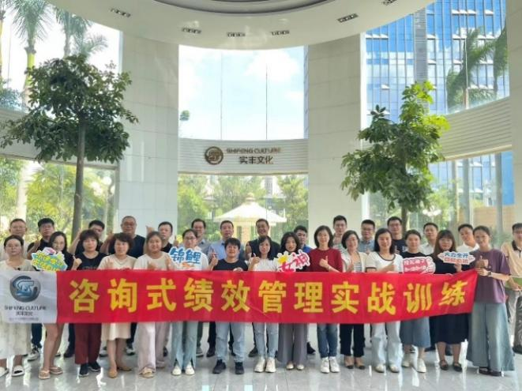 | 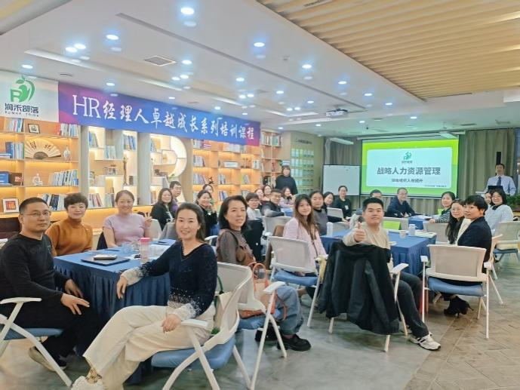
广东实丰文化  《咨询式绩效管理实战训练》 | 河北润禾公开课  《战略人力资源管理》
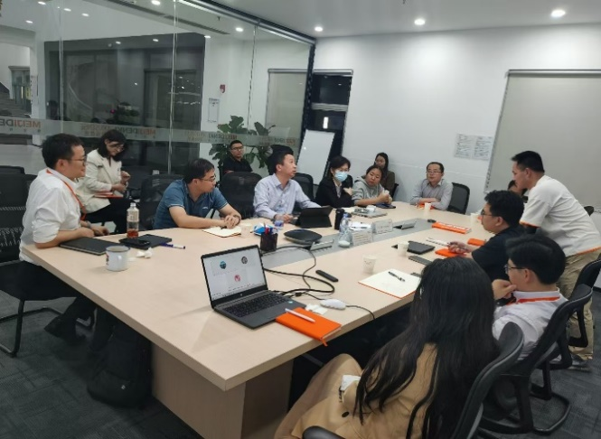 | 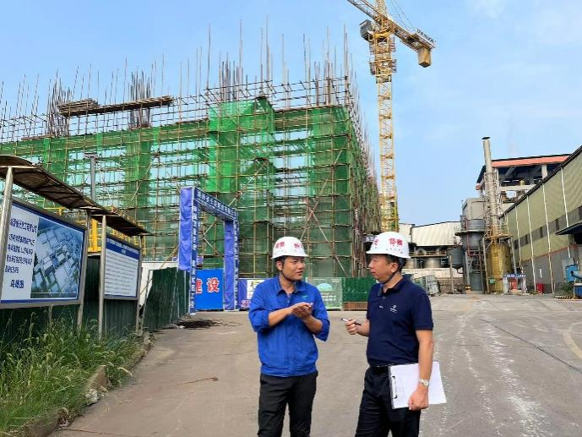
深圳志奋领科技  《组织绩效提升咨询项目》 | 恒光股份  《绩效与薪酬管理咨询项目》
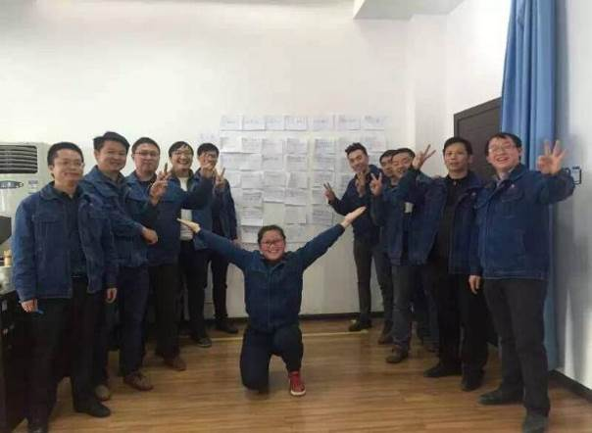 | 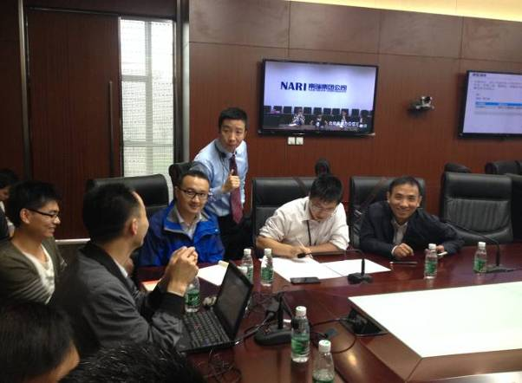
贵州航天南海科技有限公司  《绩效与薪酬管理》 | 国网南瑞集团  《面试官招聘技巧提升》
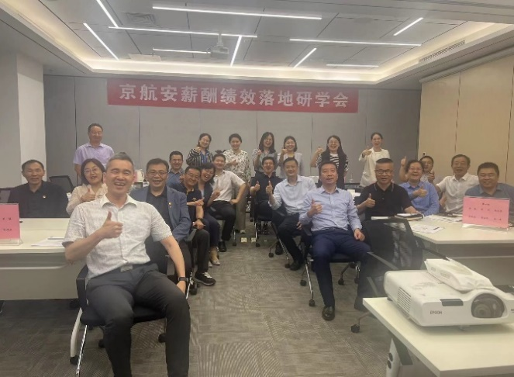 | 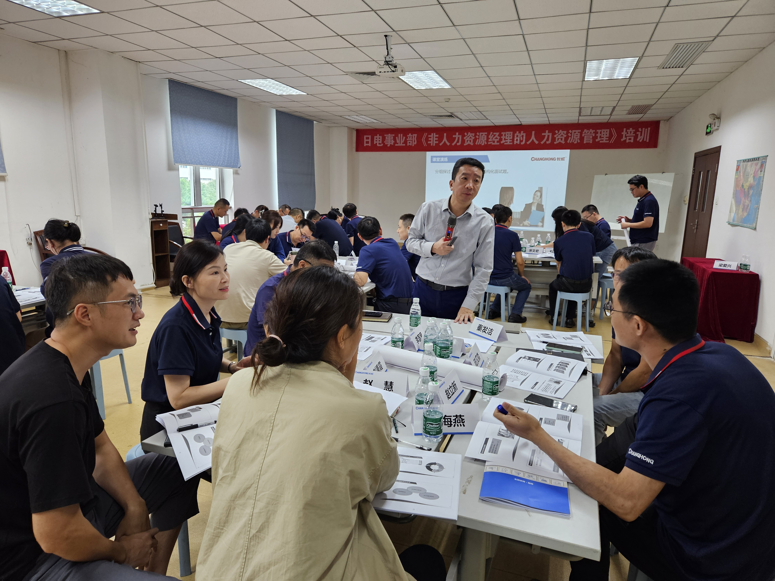
京航安  《咨询式薪酬绩效管理实战训练》 | 长虹美菱股份有限公司  《非人力资源的人力资源管理》
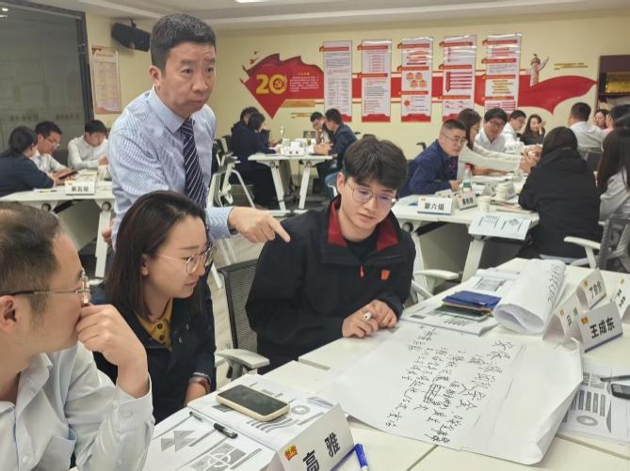 | 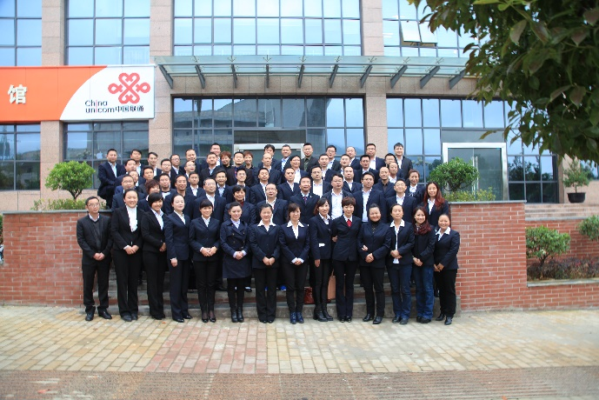
恒顺股份  《非人力资源经理的人力资源管理》 | 毕节联通  《目标与绩效管理》
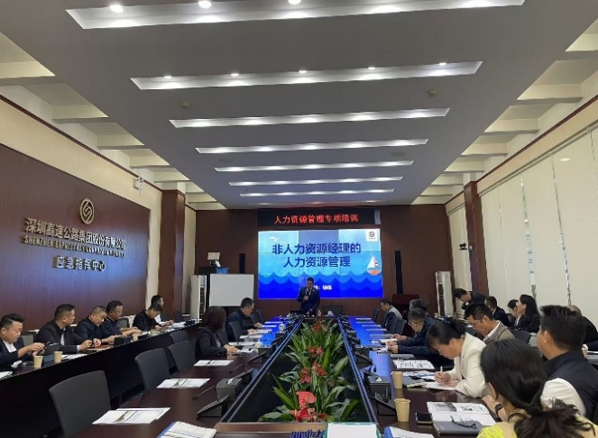 | 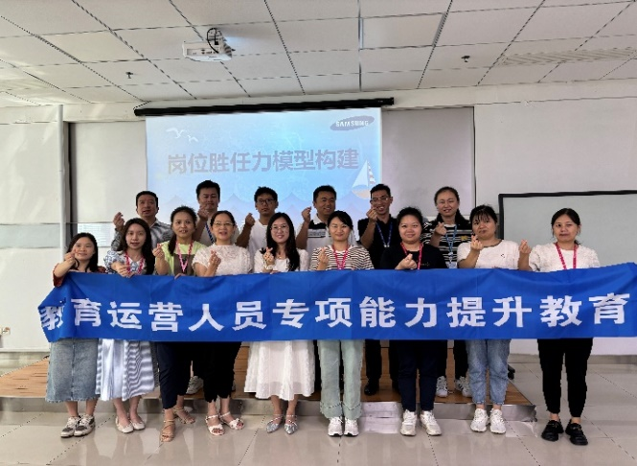
深圳高速公路集团  《非人力资源经理的人力资源管理》 | 东莞三星单子  《岗位胜任力模型构建》
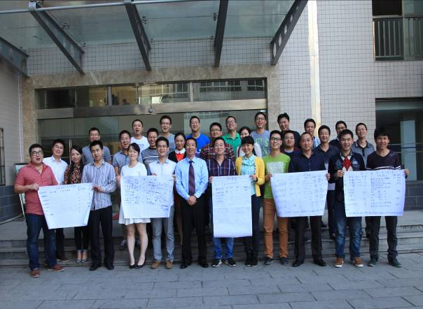 | 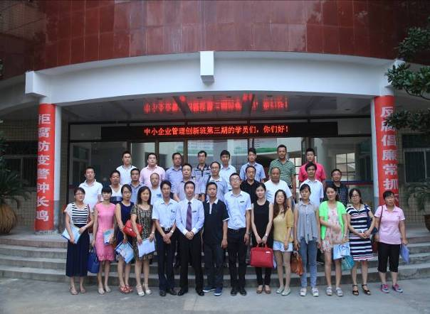
湖南中石化  《绩效管理》 | 合肥公开课  《非人力资源管理者的人力资源管理》
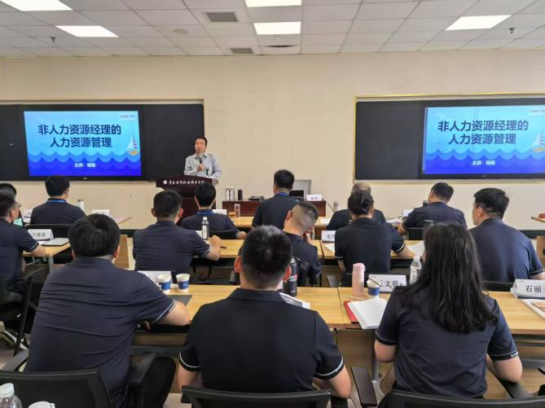 | 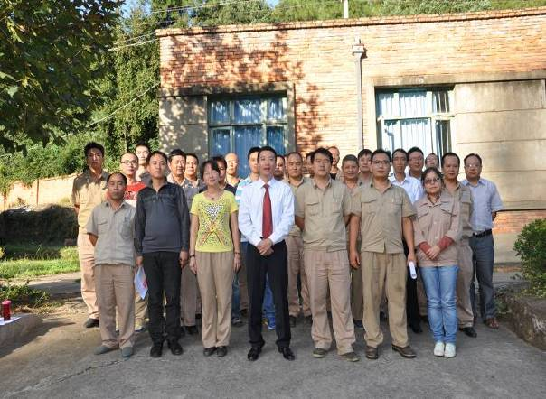
山东港口青岛港集团有限公司  《非人力资源经理的人力资源管理》 | 昆明烟草  《绩效沟通》
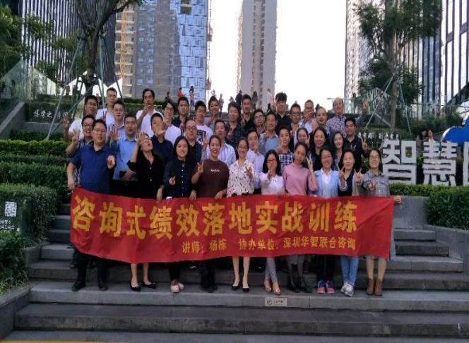 | 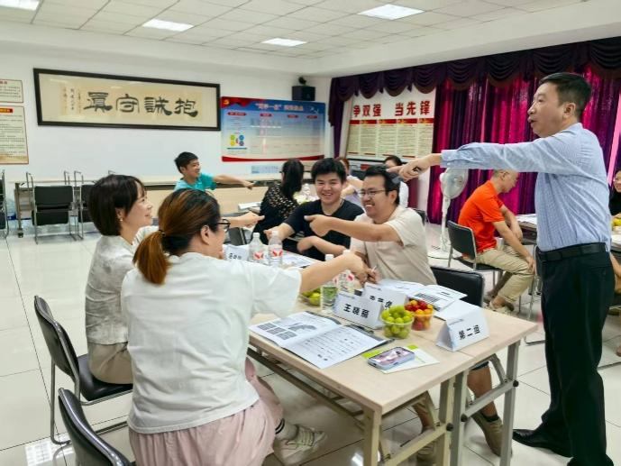
深圳泛科  《咨询式绩效落地》 | 浙江名大  《流程管理与优化》
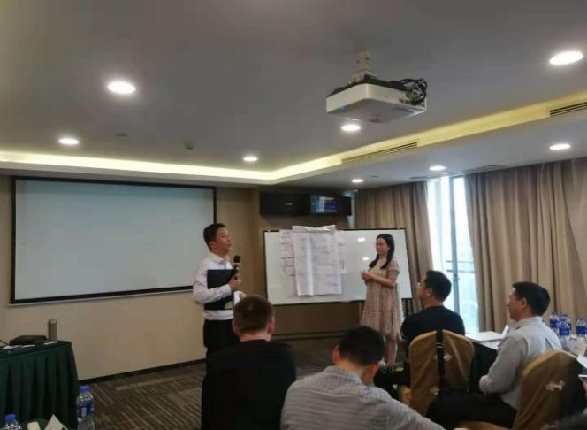 | 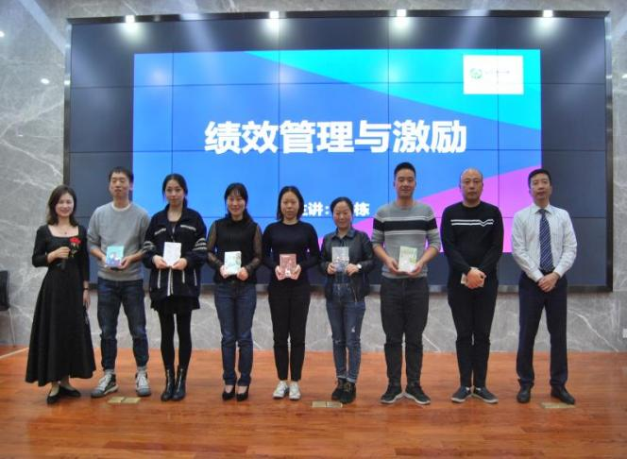
南方航空  《企业流程优化》 | 湖南粮食集团  《绩效管理与激励》
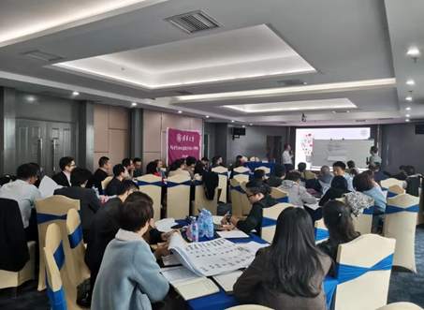 | 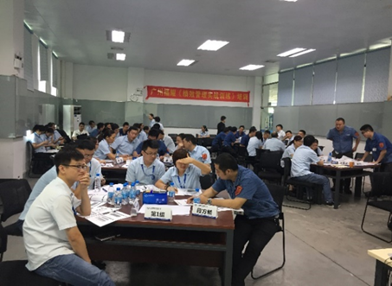
湖南清华班  《目标管理与计划执行》 | 广州福耀玻璃  《绩效管理》
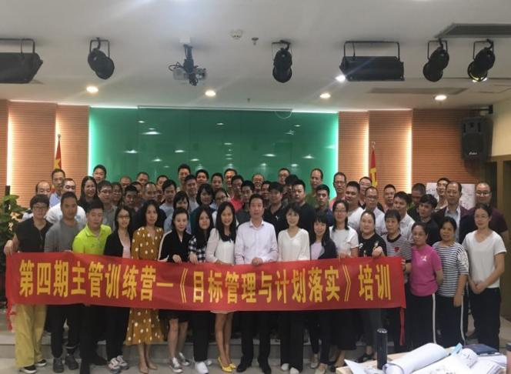 | 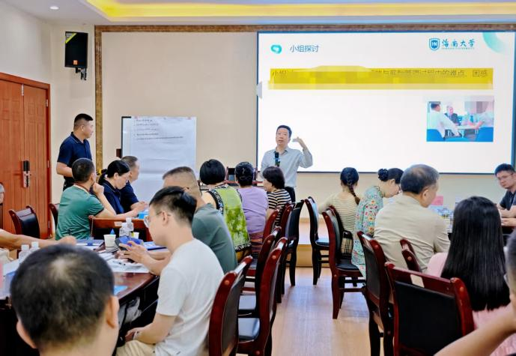
广东坚基集团  《目标管理与计划落实》 | 海南大学总裁班  《战略性人力资源和激励性薪酬管理体系设计》
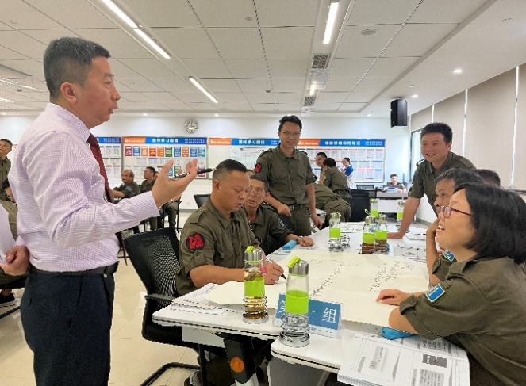 | 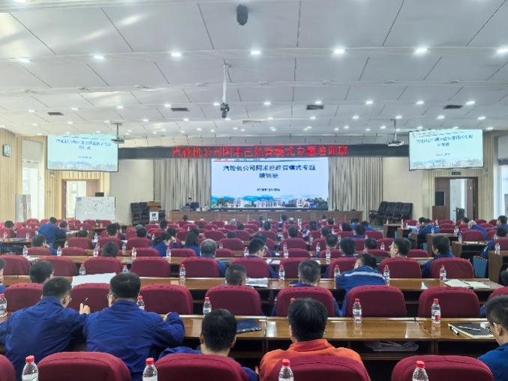
恒光股份  《目标与绩效管理》 | 哈汽集团  《阿米巴经营模式》
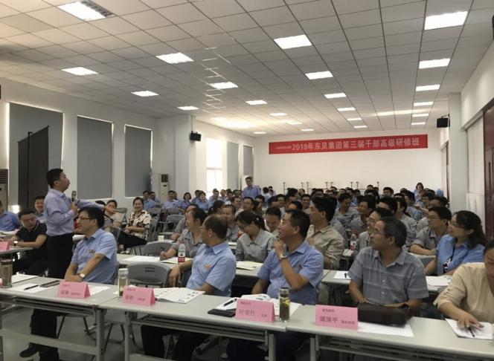 | 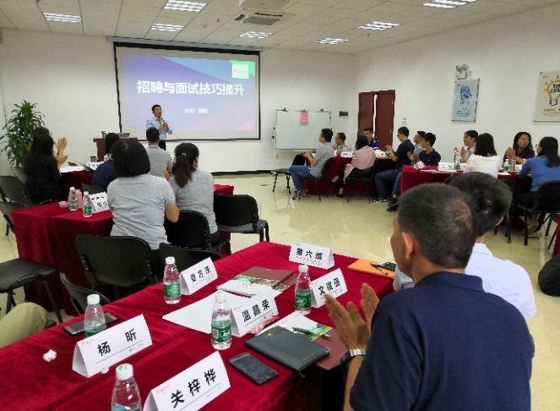
湖北东贝  《非人力资源管理者的人力资源管理》 | 华润燃气  《招聘与面试技巧》
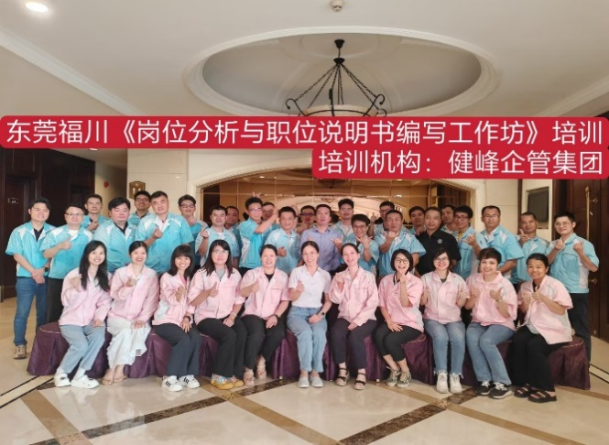 | 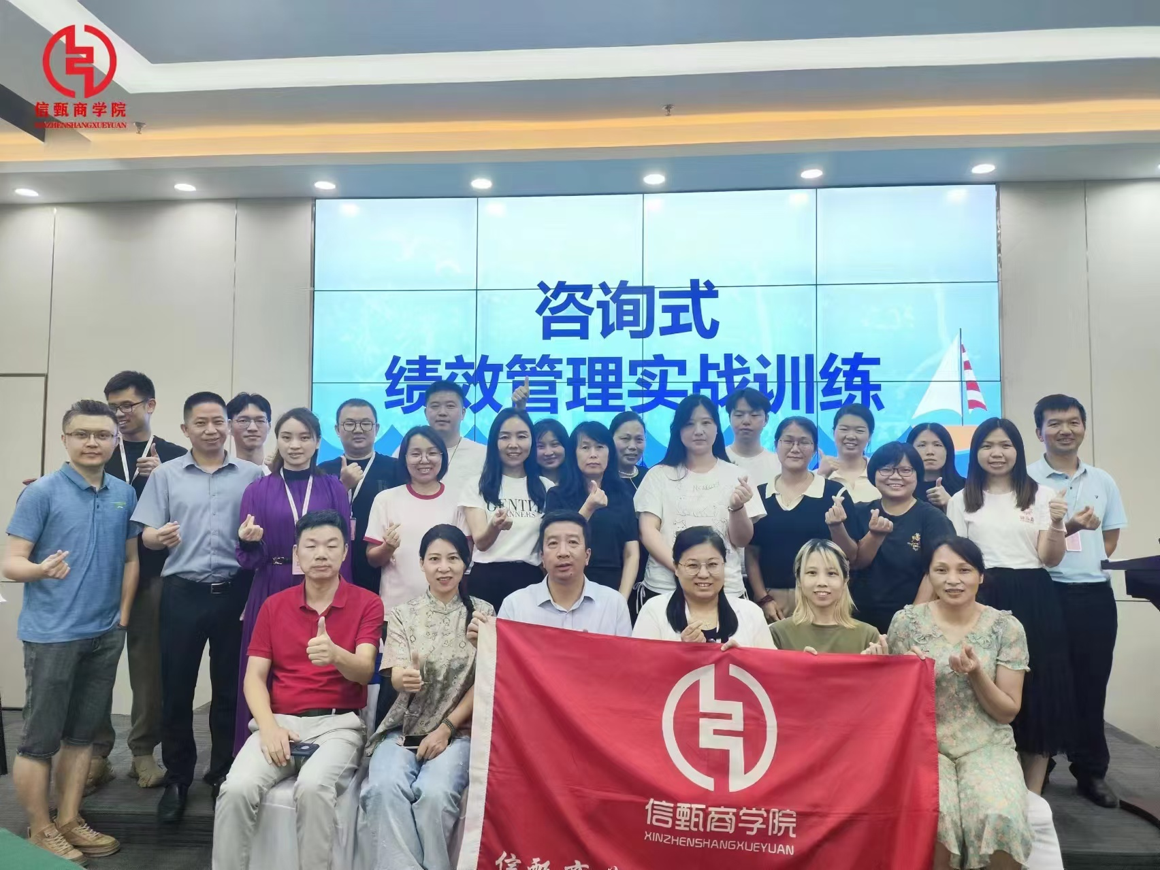
东莞福川  《岗位分析与职位说明书编写》 | 广州公开课  《咨询式绩效管理实战训练》

